__________________________________ CLIS

Cahier de poésie, chant et musique

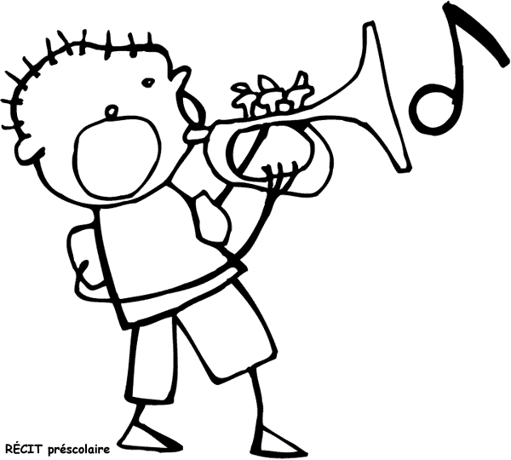

Année scolaire 2013-2014 Enseignante : Mme KOUAMELAN

__________________________________ CLIS

Cahier de poésie, chant et musique

Année scolaire 2013-2014 Enseignante : Mme KOUAMELAN

__________________________________ CLIS

Cahier de
devoirs
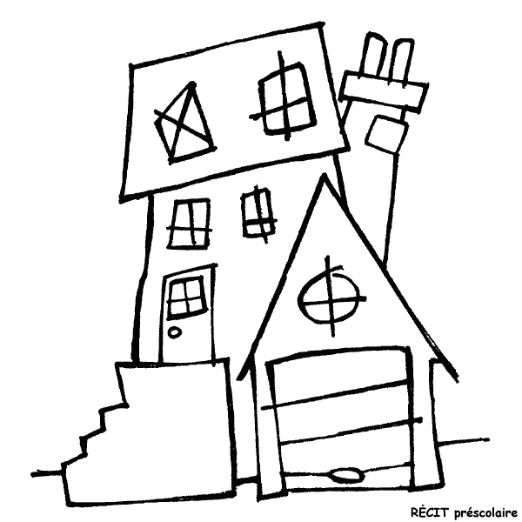

Année scolaire 2013-2014 Enseignante : Mme KOUAMELAN

__________________________________ CLIS

Cahier de
devoirs

Année scolaire 2013-2014 Enseignante : Mme KOUAMELAN

